DON DU SANG à Duruy

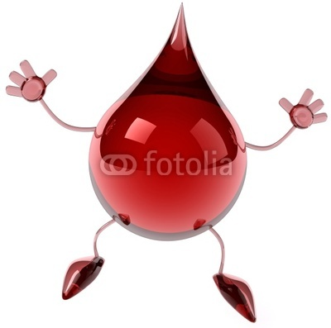
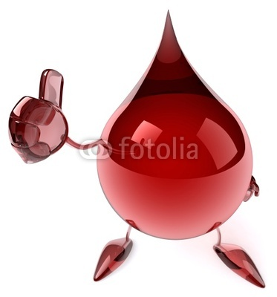

UN GESTE QUI VIENT DU COEUR
Collecte de sang de 12 h 30 à 16 h 30 la journée du 08 octobre , Venez nombreux!!!
+18 ans – carte d'identité obligatoire – avoir mangé



